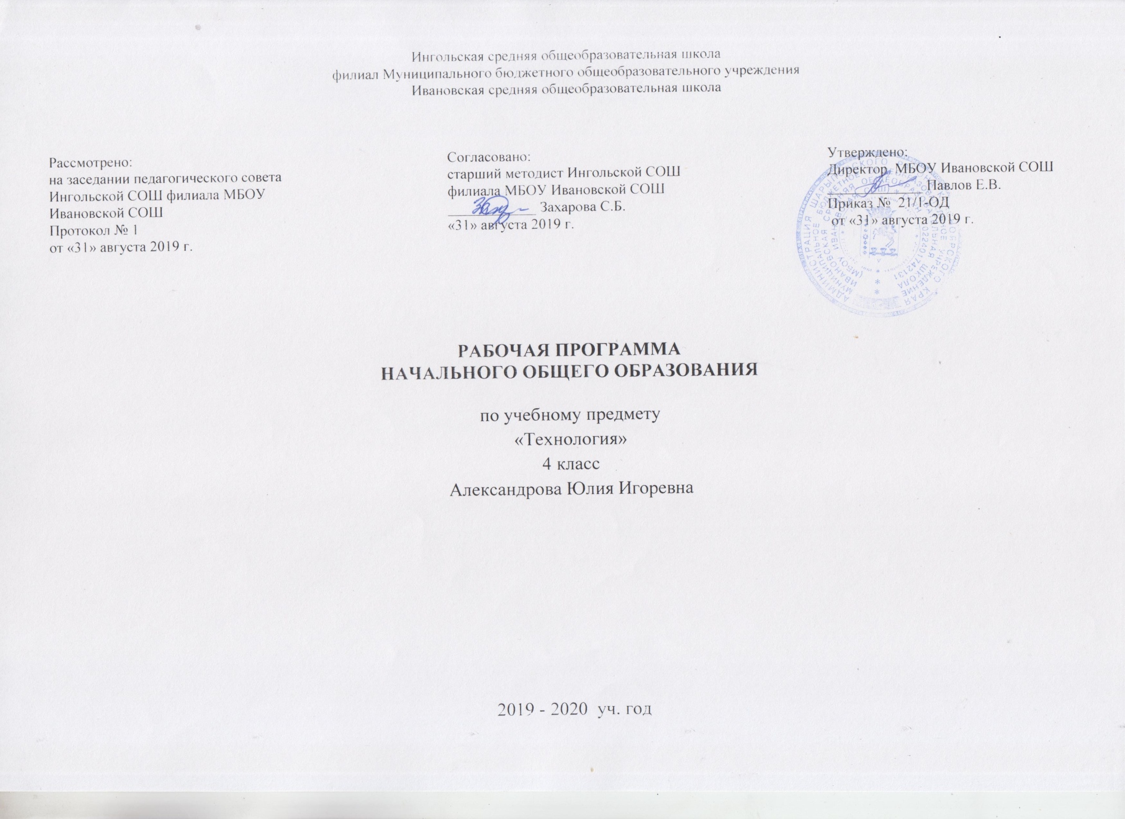
ПЛАНИРУЕМЫЕ РЕЗУЛЬТАТЫ ОСВОЕНИЯ УЧЕБНОГО ПРЕДМЕТА
Личностные результаты:
- изучения технологии являются воспитание и развитие социально значимых личностных качеств, индивидуально личностных позиций, ценностных установок, раскрывающих отношение к труду, систему норм и правил межличностного общения, обеспечивающую успешность совместной деятельности.
Метапредметные результаты:
-изучения технологии является освоение учащимися универсальных способов деятельности, применяемых как в рамках образовательного процесса, так и в реальных жизненных ситуациях.
Предметные результаты:
-результатами изучения технологии являются доступные по возрасту начальные сведения о технике, технологиях и технологической стороне труда, об основах культуры труда, элементарные умения предметно-преобразовательной деятельности, знания о различных профессиях и умения ориентироваться в мире профессий, элементарный опыт творческой и проектной деятельности.

Выпускник научится:
• элементарные знания о значении и месте трудовой деятельности в создании общечеловеческой культуры, о простых и доступных правилах создания функционального, комфортного и эстетически выразительного жизненного пространства (удобство, эстетическая выразительность, прочность; гармония предметов и окружающей среды);
• соответствующую возрасту технологическую компетентность: знание используемых видов материалов, их свойств, способов обработки; анализ устройства и назначения изделия; умения определять необходимые действия и технологические операции и применять их для решения практических задач; подбор материалов и инструментов в соответствии с выдвинутым планом и прогнозом возможных результатов; экономную разметку; обработку с целью получения деталей, сборку, отделку изделия; проверку изделия в действии;
• достаточный уровень графической грамотности: выполнение измерений, чтение доступных графических изображений, использование чертёжных инструментов (линейка, угольник, циркуль) и приспособлений для разметки деталей изделий; опору на рисунки, план, схемы, простейшие чертежи при решении задач по моделированию, воспроизведению и конструированию объектов;
• умение создавать несложные конструкции из разных материалов: исследование конструктивных особенностей объектов, подбор материалов и технологии их изготовления, проверку конструкции в действии, внесение корректив;
• овладение такими универсальными учебными действиями, как: ориентировка в задании, поиск, анализ и отбор необходимой информации, планирование действий, прогнозирование результатов собственной и коллективной технологической деятельности, осуществление объективного самоконтроля и оценка собственной деятельности и деятельности своих товарищей, умения находить и исправлять ошибки в своей практической работе;
• умения самостоятельно разрешать доступные проблемы, реализовывать собственные замыслы, устанавливать доброжелательные взаимоотношения в рабочей группе, выполнять разные социальные роли (руководитель—подчинённый);
• развитие личностных качеств: любознательность, доброжелательность, трудолюбие, уважение к труду, внимательное отношение к старшим, младшим и одноклассникам, стремление и готовность прийти на помощь тем, кто в ней нуждается.
Результаты освоения учебного предмета:
Основные понятия технологии:
Математика — моделирование (преобразование объектов из чувственной формы в модели, воссоздание объектов по модели в материальном виде, мысленная трансформация объектов и пр.), выполнение расчётов, вычислений, построение форм с учётом основ геометрии, работа с геометрическими фигурами, телами, именованными числами.
Изобразительное искусство — использование средств художественной выразительности в целях гармонизации форм и конструкций, изготовление изделий на основе законов и правил декоративно-прикладного искусства и дизайна.
Окружающий мир — рассмотрение и анализ природных форм и конструкций как универсального источника инженерно художественных идей для мастера, природы как источника сырья с учётом экологических проблем, деятельности человека как создателя материально культурной среды обитания; изучение этнокультурных традиций.
Родной язык — развитие устной речи на основе использования важнейших видов речевой деятельности и основных типов учебных текстов в процессе анализа заданий и обсуждения результатов практической деятельности (описание конструкции изделия, материалов и способов их обработки; сообщение о ходе действий и построении плана деятельности; построение логически связанных высказываний в рассуждениях, обоснованиях, формулировании выводов).
Литературное чтение — работа с текстами для создания образа, реализуемого в изделии.
Урок технологии обладает уникальными возможностями духовно-нравственного развития личности: освоение проблемы гармоничной среды обитания человека позволяет школьникам получить устойчивые и систематические представления о достойном образе жизни в гармонии с окружающим миром; воспитанию духовности способствует также активное изучение образов и конструкций природных объектов, которые являются неисчерпаемым источником идей для мастера; ознакомление с народными ремёслами, изучение народных культурных традиций также имеет огромный нравственный смысл.
Учебный предмет «Технология» обеспечивает реальное включение в образовательный процесс различных структурных компонентов личности (интеллектуального, эмоционально-эстетического, духовно-нравственного, физического) в их единстве, что создаёт условия для гармонизации развития, сохранения и укрепления психического и физического здоровья подрастающего поколения.

СОДЕРЖАНИЕ УЧЕБНОГО ПРЕДМЕТА
Особенностью уроков технологии в начальной школе является то, что они строятся на уникальной психологической и дидактической базе — предметно-практической деятельности, которая служит в младшем школьном возрасте необходимой составляющей целостного процесса духовного, нравственного и интеллектуального развития (прежде всего, абстрактного, конструктивного мышления и пространственного воображения). Организация продуктивной преобразующей творческой деятельности детей на уроках технологии создаёт важный противовес вербализму обучения в начальной школе, который является одной из главных причин снижения учебно-познавательной мотивации, формализации знаний и в конечном счёте низкой эффективности обучения. Продуктивная предметная деятельность на уроках технологии является основой формирования познавательных способностей младших школьников, стремления активно познавать историю материальной культуры и семейных традиций своего и других народов и уважительно относиться к ним. Значение и возможности предмета «Технология» выходят за рамки обеспечения учащихся сведениями о технико-технологической картине мира. При соответствующем содержательном и методическом наполнении данный предмет может стать опорным для формирования системы универсальных учебных действий в начальном звене общеобразовательной школы. В нём все элементы учебной деятельности (планирование, ориентировка в задании, преобразование, оценка продукта, умения распознавать и ставить задачи, возникающие в контексте практической ситуации, предлагать практические способы решения, добиваться достижения результата и т. д.) предстают в наглядном виде и тем самым становятся более понятными для детей. Практико-ориентированная направленность содержания учебного предмета «Технология» естественным путём интегрирует знания, полученные при изучении других учебных предметов (математика, окружающий мир, изобразительное искусство, русский язык, литературное чтение), и позволяет реализовать их в интеллектуально-практической деятельности ученика. Это, в свою очередь, создаёт условия для развития инициативности, изобретательности, гибкости мышления.
Знакомство с учебником
Как работать с учебником.
Человек и земля
Вагоностроительный завод. Полезные ископаемые. Автомобильный завод. Монетный двор. Фаянсовый завод. Швейная фабрика. Обувная фабрика. Деревообрабатывающее производство. Кондитерская фабрика. Бытовая техника. Тепличное хозяйство.
Человек и вода
Водоканал. Порт. Узелковое плетение.
Человек и воздух
Самолетостроение. Ракета-носитель. Летательный аппарат.
Человек и информация
Издательское дело. Создание содержания книги. Переплетные работы.
Практические работы:
1.Проект «Модель вагона» Изделия «Кузов вагона», «Пассажирский вагон».
2.Проект «Деревенский двор».
3.Промежуточная аттестация.

ТЕМАТИЧЕСКОЕ ПЛАНИРОВАНИЕ.4класс
№п/п | Дата | К-во часов | Тема урока | Примечание
 |  | 1 | Знакомство с учебником
1. | 02.09 |  | Как работать с учебником. | Принести рабочие тетради
 |  | 21 | Человек и земля
2 | 09.09 |  | Вагоностроительный завод. Проект «Модель вагона» Изделия «Кузов вагона», «Пассажирский вагон». | Р.т. с.13
3 | 16.09 |  | Вагоностроительный завод. «Пассажирский вагон». | Сообщение о железнодорожном транспорте
4 | 23.09 |  | Полезные ископаемые. Изделие «Буровая вышка». | Р.т.с.17
5 | 30.10 |  | Полезные ископаемые. Изделие «Буровая вышка». | Уч.с.27
6 | 07.10 |  | Автомобильный завод. Изделие «КамАЗ». | Р.т.с.19
7 | 15.10 |  | Автомобильный завод. Изделие «Кузов грузовика» | Р.т.с.21
8 | 22.10 |  | Монетный двор. Изделие «Стороны медали». | Узнать об истории монетного двора
9 | 05.11 |  | Монетный двор. Проект «Медаль». | Фото выполненного изделия
10 | 12.11 |  | Фаянсовый завод. Изделие «Основа для вазы». | Р.т.с.4-5
11 | 19.11. |  | Фаянсовый завод. Изделие «Ваза». | Р.т.с.28
12 | 26.11 |  | Швейная фабрика. Изделие «Прихватка». | Доделать изделие
13 | 03.12 |  | Швейная фабрика. Изделия «Новогодняя игрушка», «Птичка». | История появления новог.игрушки
14 | 10.12 |  | Обувная фабрика. Изделие «Модель детской летней обуви». | Пословицы и поговорки об обуви
15 | 17.12 |  | Обувная фабрика. Изделие «Модель детской летней обуви». | Фото, изображающие изготовление обуви
16 | 24.12 |  | Деревообрабатывающее производство. Изделие «Лесенка-опора для растений». | История создания данного предмета
17 | 14.01 |  | Деревообрабатывающее производство. Изделие «Лесенка-опора для растений». | Р.т.с.44 вопрос 6
18 | 21.01 |  | Кондитерская фабрика. Изделие «Пирожное Картошка». | Р.т.с.47
19 | 28.01 |  | Кондитерская фабрика. Изделие «Шоколадное печенье». | Уч.с.82
20 | 04.02. |  | Бытовая техника. Изделие «Настольная лампа». | Р.т.с.48-49
21 | 11.02 |  | Бытовая техника. Изделие «Абажур». | Р.т.с.53-54
22 | 18.02 |  | Тепличное хозяйство. Изделие «Цветы для школьной клумбы». | Р.т.с.59
 |  | 3 | Человек и вода
23 | 25.02 |  | Водоканал. Изделия «Фильтр для очистки воды». | Р.т.с.61
24 | 03.03 |  | Порт. Изделие «Канатная лестница». | Р.т.с.62
25 | 10.03 |  | Узелковое плетение. Изделие «Браслет». | Р.т.с.65
 |  | 3 | Человек и воздух
26 | 17.03 |  | Самолетостроение. Ракетостроение. Изделие «Самолёт». | Тест р.т.с.66-67
27 | 31.03 |  | Ракета- носитель. Изделие «Ракета-носитель». | Тест р.т.с.69
28 | 07.04 |  | Летательный аппарат. Изделие «Воздушный змей». | Проверить, как летает змей на улице
29 | 14.04 |  | Промежуточная аттестация
 |  | 6 | Человек и информация
30 | 21.04 |  | Работа с таблицами. Изделие «Таблица». | Используются в источниках СМИ таблицы
31 | 28.04 |  | Создание содержания книги. Практическая работа «Содержание». | Какими технологиями пользуются дома
32 | 12.05 |  | Переплётные работы. Изделие: Книга «Дневник путешественника». | Рассказать чему научились за год
33 | 19.05 |  | Переплётные работы. Изделие: Книга  «Дневник путешественника». | Подготовка работ к выставке
34 | 26.05 |  | Итоговый урок. Выставка работ.

